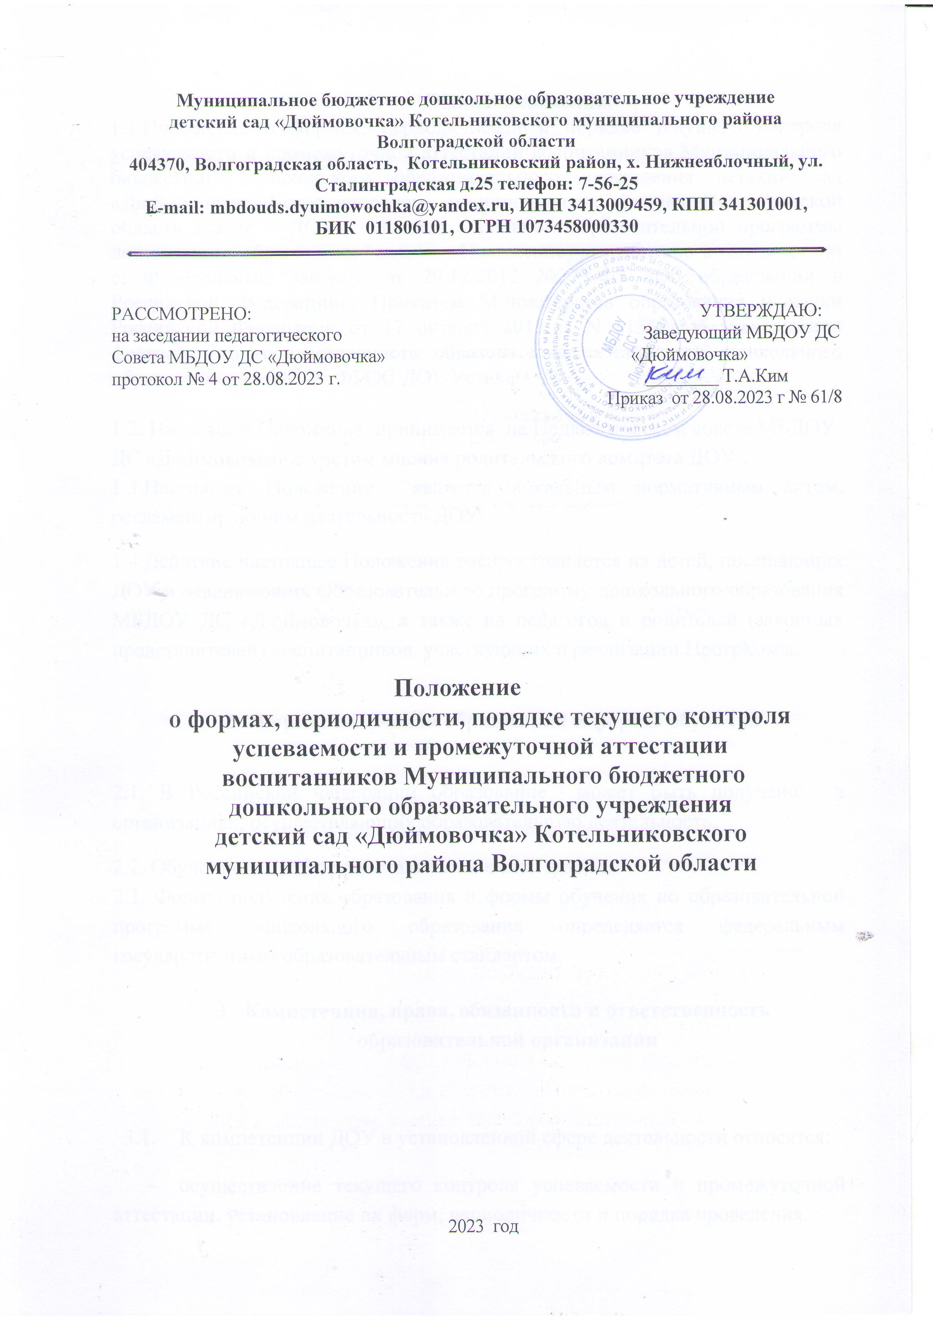

**Муниципальное бюджетное дошкольное образовательное учреждение**

**детский сад «Дюймовочка» Котельниковского муниципального района**

**Волгоградской области**

**404370, Волгоградская область, Котельниковский район, х. Нижнеяблочный, ул. Сталинградская д.25 телефон: 7-56-25**

**E-mail: mbdouds.dyuimowochka@yandex.ru, ИНН 3413009459, КПП 341301001,**

**БИК 011806101, ОГРН 1073458000330**



РАССМОТРЕНО: УТВЕРЖДАЮ:

на заседании педагогического Заведующий МБДОУ ДС

Совета МБДОУ ДС «Дюймовочка» «Дюймовочка»

протокол № 4 от 28.08.2023 г. ________ Т.А.Ким

Приказ от 28.08.2023 г № 61/8

**Положение**

**о формах, периодичности, порядке текущего контроля успеваемости и промежуточной аттестации**

**воспитанников Муниципального бюджетного**

**дошкольного образовательного учреждения**

**детский сад «Дюймовочка» Котельниковского**

**муниципального района Волгоградской области**

2023 год

1. **Общие положения.**

1.1.Положение о формах, периодичности и порядке текущего контроля успеваемости и промежуточной аттестации воспитанников Муниципального бюджетного дошкольного образовательного учреждения детский сад «Дюймовочка» Котельникоского муниципального района Волгоградской области (далее – ДОУ), освоения основной образовательной программы дошкольного образования (далее — Положение) разработано в соответствии с: Федеральным законом от 29.12.2012 №273-Ф3 «Об образовании в Российской Федерации», Приказом Министерства образования и науки Российской Федерации от 17 октября 2013 г. N 1155 «Об утверждении федерального государственного образовательного стандарта дошкольного образования» (далее — ФГОС ДО), Уставом ДОУ.

1.2. Настоящее Положение  принимается на Педагогическом совете МБДОУ ДС «Дюймовочка» с учетом мнения родительского комитета ДОУ.

1.3.Настоящее Положение является локальным нормативным актом, регламентирующим деятельность ДОУ.

1.4.Действие настоящее Положения распространяется на детей, посещающих ДОУ и осваивающих Образовательную программу дошкольного образования МБДОУ ДС «Дюймовочка», а также на педагогов и родителей (законных представителей) воспитанников, участвующих в реализации Программы.

1. **Формы получения образования и формы обучения**

2.1. В Российской Федерации образование может быть получено: в организациях, осуществляющих образовательную деятельность.

2.2. Обучение в ДОУ осуществляется в очной форме.

2.3. Формы получения образования и формы обучения по образовательной программе дошкольного образования определяется федеральным государственным образовательным стандартом.

1. **Компетенция, права, обязанности и ответственность образовательной организации**
   1. К компетенции ДОУ в установленной сфере деятельности относятся:

* осуществление текущего контроля успеваемости и промежуточной аттестации, установление их форм, периодичности и порядка проведения.

1. **Промежуточная аттестация воспитанников**

4.1.Промежуточная аттестация усвоения образовательной программы дошкольного образования МБДОУ ДС «Дюймовочка» в ДОУ не проводится.

4.2.При реализации Программы может проводиться оценка индивидуального развития детей. Такая оценка проводится педагогическим работником в рамках педагогической диагностики (оценка индивидуального развития детей дошкольного возраста, связанной с оценкой эффективности педагогических действий и лежащей в основе их дальнейшего планирования).

4.3.Результаты педагогической диагностики (мониторинга) могут использоваться исключительно для решения следующих образовательных задач:

* индивидуализации образования (в том числе поддержки ребенка, построения его образовательной траектории или профессиональной коррекции особенностей его развития);
* оптимизации работы с группой детей.

4.4.Педагогическая диагностика (мониторинг) проводится 2 раза в год, на начало учебного года (первые две недели сентября) и на конец учебного года (последние две недели мая).

4.5.При необходимости используется психологическая диагностика развития детей (выявление и изучение индивидуально – психологических особенностей детей), которую проводят квалифицированные специалисты (педагоги – психологи, психологи).

Участие ребенка в психологической диагностике допускается только с согласия его родителей (законных представителей).

Результаты психологической диагностики могут использоваться для решения задач психологического сопровождения и проведения квалифицированной коррекции развития детей.

4.6.Любой вид психолого-педагогической диагностики с дошкольниками проводится строго с письменного согласия родителей (законных представителей) воспитанников.

4.7.Педагог имеет право по собственному выбору или на основе консультаций со специалистами использовать имеющиеся различные рекомендации по проведению такой оценки в рамках педагогической диагностики совместно со специалистом, или проводить ее самостоятельно.

4.8.Данные, полученные в результате оценки являются профессиональными материалами самого педагога и не подлежат проверке процесса контроля и надзора.

1. **Контроль**

5.1.Контроль за проведением педагогической диагностики (мониторинга) освоения Программы детьми осуществляет заведующий.

1. **Отчетность**

6.1.Педагогические работники не позднее 7 дней с момента завершения педагогической диагностики сдают результаты проведенных педагогических наблюдений с выводами заведующему.

6.2.Заведующий осуществляет сравнительный анализ проведенного мониторинга и результаты выносятся на рассмотрение педагогического совета ДОУ.

6.3.По окончании учебного года, на основании полученных данных, по итогам педагогической диагностики на конец учебного года, определяется эффективность педагогической работы, вырабатываются и определяются проблемы, пути их решения и приоритетные задачи ДОУ для реализации в новом учебном году.

6.4.Результаты педагогической диагностики (мониторинга) по усвоению дошкольниками Программы хранятся в методическом кабинете у заведующего.

1. **Заключительные положения**

7.1.Положение вступает в силу с даты утверждения его заведующим ДОУ и действует до принятия нового.

7.2.Изменения в настоящее Положение вносятся на основании изменении нормативно-правовых актов.